Management des système d’information

Objectif:Comprendre le rôle des si dans une organisation

Mots clés :
.Définition
.Rôles du si
.Performance, impacts, évaluation, TCO, modèles théorique d’évaluation, .Paradoxe de solow
.Alignement stratégique, Si et analyse concurrentielle

Plan :
.Introduction : définition
.Chapitre 1 : Si et performance : la problématique de l’évaluation des si
.chapitre 2 : Si et stratégie
.TD/exercices entre les cours

Introduction :
Information, Systèmes d’information et organisation

1.l’information dans organisation

A. Définition préliminaires

.Donnée : Symbole décrivant des objets ou évènement et qui représente une information potentielle.

.Information : L’information est ce que modifie notre vision du monde, les données constituent la matière première de l’information, elles deviennent de l’information par un processus d’interprétation qui leur donne du sens

/ Achat → Production → Vente \
| |
\← GRH - Comptable - Finance → /

.L’entreprise/organisation est un système composé :
D’une frontière : juridique , géographique, etc ;
.D’élément : de domaine de gestion, de sous-systèmes (de décision , opérationnel, d’information),
.D’interaction ente les éléments
.D’interaction avec son environnement( client, administration, banques, fournisseurs,etc)
.L’entreprise a une finalité : le profit

Organisation : l’organisation est une unité de coordination, dotée de frontière repérable, fonctionnant de manière relativement continue en vue d’atteindre un objectif, et ceci en interaction avec environnement extérieur

B. L’information : quelles qualités ?

.La qualité intrinsèque de l’information implique que l’information possède des qualités par elle même :
.La crédibilité,
.l’exactitude,
.l’objectivité,
.la réputation/fiabilité.

.La qualité contextuelle met en lumière le fait que l’information doit être considérée dans le contexte du travail. L’information doit être :
.complète,
.mise a jour,
.pertinente,
.en qualité appropriée,
.et a forte valeur ajoutée.

.La qualité représentative concerne le aspect relatifs au format :

.Information doit être présentée de façon :
.concise,
.cohérente,
.compréhensible,
.interprétable.

.La qualité d’accessibilité met l’accent sur le rôle joué pas les Ti qui fournissent et stockent l’information

.Le système doit fournir une information qui doit être
.facile a manipuler,
.et sécurisée.

2. Le système d’information et les technologies de l’information

A. Définition

1. Définition 1 : Système d’information (SI) :
Ensemble organiser de ressource humaine(des gens qui travaille pour) , financière et matérielles(câble téléphone) permettant de collecter, stocker, traiter et diffuser ‘information pour aider a la prise de décision, à la coordination et au contrôle au sein de l’organisation

2.Définition 2 :
un système d’information est un système d’acteurs sociaux qui mémorise et transforme des représentations via les technologies de l’information et des modes opératoires(d’apres reix,rowe,2002)
→
Dimension informationnelle
Dimension technologique
Dimension organisationnel
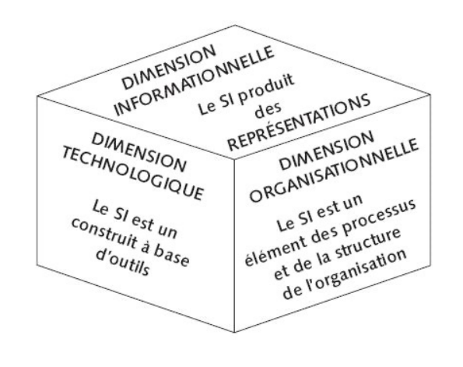

3.Définition 3:A ne pas confondre avec les Technologies de l’information(TI) :
Composants de la nature technique que les entreprise achètent, développent ou combinent pour constituer l’infrastructure technologique de leur système d’information(matériel informatique, logiciel, technologies des stockage, technologie de communication).

Ne surtout pas limiter un SI au qualité développement

grc(français) / crm(anglais) : gestion relation client

La notion de représentation :
.Une représentation est une “ représentation de quelque chose>> : ce qui est représente est une entité distincte de la représentation ;

.Une représentation est une “ représentation pour quelque chose>> : lesreprésentation ne sont pas de “ compies dormante>> du réel, elles sont créés dans une intention d’utilisation.

B.Dimension Technologique
<<Un système d’information est un système qui utilises des technologies de l’information pour saisir, transmettre, stocker, retrouver, manipuler ou afficher de l’information utilisée dans un ou plusieurs processus de gestion ”

.<<Le système d’information de l’entreprise est la partie du réel constituée(…) d’acteurs qui agissent sur ces informations ou a partie des ces information……….

B. Evolution des systèmes d’information dans entreprise

.avant 1960 : des systèmes d’information sans informatique

.1960/1970 : apparition des ordinateurs dans les entreprises

.1980, apparition des micro-ordinateurs mise sur le marché du Dos,

.1990, l’ère des réseaux

(((((((((((((((((((((((((((((((((((((((((((((((((((((((((((((((((((((((((((((((((((((((((((((((((((((((((((((((
L’air des réseaux : Arpanet/1969/USA/ innovation militaires pour la guerre froide. Transmission de massage électronique
IBM :International Butines machine, Chute en 1997 a causes des dettes
Dell :Créateur Michael Dell qui le crée dans sa chambre étudient en 1984 il a une idée cool. Au début seulement vente sur catalogue par correspondent et que des modèle assemble et personnalisable
HP :Hewlett-Packard De base dans les imprimante et vend son premier pc en 1988
Apple :Steve Jobs Steve Wozniak 1976 création (Logo Apple qui vient peut être de Alan Turing qui c suicider avec une pomme cyanure car fan de Disney)
Microsoft :Bill Gates MS-DOS premier OS pour les machines IBM
Oracle : 1970 Il font plein de chose (progiciel, BD)
SAP :Éditeur de progiciel
Evolution du secteur informatique va vers un désengagement du secteur informatique car concevoir un ordinateur OK mais trop cher a fabriquer par rapport a la chine (petit chinois qui travaille a usine)
Les entreprise se diversifient
)))))))))))))))))))))))))))))))))))))))))))))))))))))))))))))))))))))))))))))))))))))))))))))))))))))))))))))))

3. La fonction SI dans l’organisation

A. Une place variable selon les entreprises

Selon la taille et l’activité de entreprise. Au delà des 200 personnes, fonction informatique, ou DSI, ou DOSI. Evolution des termes par rapport a ce terme a cause de la fonction qui a changer de rôle

B. Place de la fonction système d’information dans l’organisation
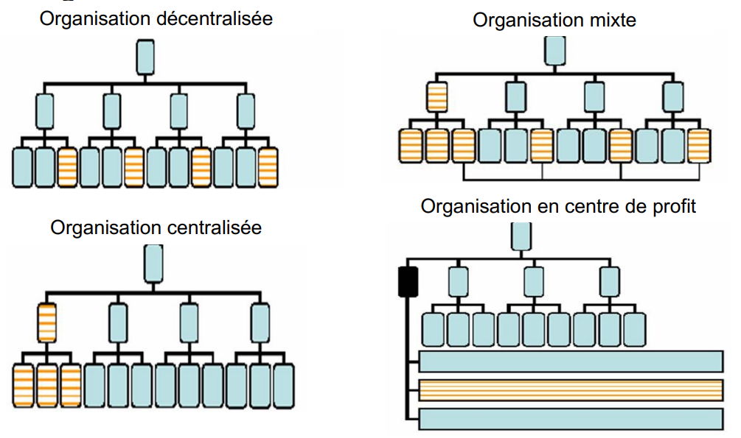
Organisation décentralisée :Entreprise avec des activités très différente. EX:Bouygues Battement mais aussi Téléphonies

Organisation mixte : Avec plusieurs activité mais avec des métiers en liens les un avec les autres. EX : IBM

Organisation centralisée :Entreprise qui minimise le coût du SI. EX:WalMart

Organisation en centre de profit :Entreprise qui s’appuie sur le SI pour faire du profit donc pas de minimisation du coût du SI. EX:Secteur Automobile

C. Le DSI
.DI : Directeur Informatique
.DSI:Directeur des système d’information
.DOSI : Directeur de l’organisation et des Systèmes d’Information
.DSIN:Directeur des Systèmes d’information et du numérique

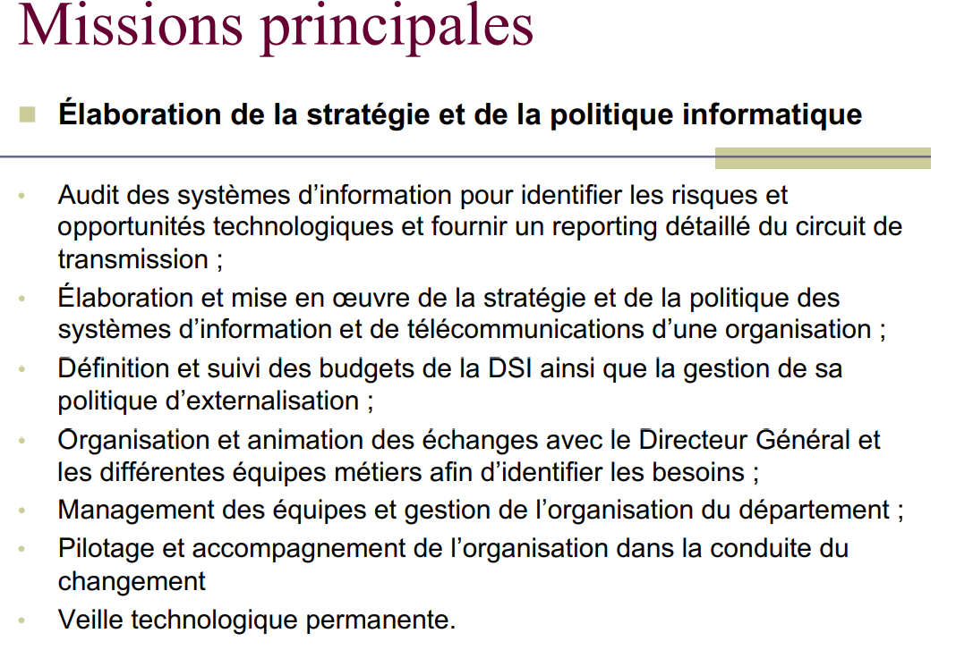

Chapitre 1
Si et performance : la problématique de l’évaluation

Plan :
.Contribution des si a la performance ?rtgt
.Comment évaluer ?

Rappels :
Définition
.Va : Différence entre la valeur de la production de l’entreprise (Y) et ses consommations intermédiaires (valeur des biens détruits ou transformés
au cours du processus de production)(CI)
VA=Y-CI

.PIB : Somme des valeurs ajoutés de l’ensemble des entreprises et des administrations d’un pays, à laquelle on rajoute les droits de douane
et la TVA.
PIB = Somme VA (TVA+Droits de douane)
PIB France 2500/2700 milliards

.Mesure de la croissance(variation du PIB) : L’indicateur de production retenu par l’INSEE est le Produit Intérieur Brut(PIB) . Son évolution permet d’étudier la croissance, c’est-à-dire la hausse du PIB
Taux de croissance économique = taux de croissance du PIB

.Productivité: Quantité produite/facteur de prodcution

1. Contribution des SI à la performance de l’organisation : le paradoxe de Solow

A. Le paradoxe de SOLOW
<<l’informatique serait partout, sauf dans les statistiques de productivité.>>

En théorie, le progrès technique devrait se traduite pas des gains de productivité dans les entreprise . Les gain de productivité permettent la croissance au niveau macroéconomique

B. Les quatre principales réponse au paradoxe
1.La possibilité d’une mauvaise mesure des input output : Les faibles taux de productivité trouvés par les recherches empiriques sont liés au fait que l’on sait pas mesurer les résultats convenablement. Des effets attendus comme l’amélioration de la qualité de services, la variété et la et la rapidité des services offerts aux consommateurs, sont justement les mesures non prises en compte

2.Le délai dans l’obtention des bénéfices : il existe un retard entre les investissement en SI et leur bénéfices. Cette situation serait d’autant plus présente qu’il existe des changements organisationnels et un apprentissage nécessaire a l’usage des nouvelles technologies

3.Une redistribution des bénéfices : La troisième raison concerne la redistribution des gains. Les investissements en SI peuvent être profitables pour certaines entreprise d’un secteur, mais non pour l’ensemble du secteur
Cela signifie que les SI réorganisation la redistribution sans en accroître l’assiette
Exemple musique : vinyle/cd/fichier musique maintenant

4.Une mauvaise gestion des SI: Enfin, la dernière explication concerne le problèmes liés à la gestion des SI . La présence d’erreurs systématique dans la gestion des SI expliquerait en partie le paradoxe.

C. Impacts des SI sur …
Il s’agit du MIT(Massachusetts Institute of Thechnology) qui a mis sa en évidence
...sur les processus de gestion :
.Meilleures qualité et rapidité des décisions
.Meilleur gestion de la mémoire organisationnelle
.Plus forte formalisation et standardisation des procédures par le développements des application informatiques .

...sur la structure
.Aplatissement de la structure hiérarchique
.Meilleure coordination horizontale et verticale

...sur les rôles des individues
.Disparition/apparition de rôles et métiers
.élargissement des taches
.Enrichissement des taches

...sur la stratégie
.Voir Chapitre 2

2. Quelles évaluations du SI ?

A. Les principales questions avant d’évaluer
.Pourquoi faut-il évaluer ?
.Quelle est l’unité d’analyse ?
.Que faut-il évaluer ?
Impact/sucées/performance/adoption
.Quand doit-on évaluer ?
Juste après un investissement/périodiquement
.Qui doit évaluer ?
Interne/entreprise externe

